Государственное бюджетное дошкольное образовательное учреждение
Детский сад №41 Комбинированного вида
Красносельского района
Санкт-Петербурга

Конспект непрерывной -образовательной деятельности
В первой младшей группе №1
«Знакомство с наземным транспортом»

Дата проведения 29.09.2016
Воспитатель Шапошникова Е.В.

Цель: познакомить детей с наземным транспортом(автомобиль легковой, грузовой; автобус)

Задачи:
1.Образовательные
-познакомить детей с транспортом ближайшего окружения ,что транспорт движется по проезжей части.
-называть их основные части
-научить детей различать автомобили легковой и грузовой, ;автобус

2.Развивающие:
-развивать внимательность ; активную речь,
3.Воспитательные
-воспитывать умение слушать воспитателя, выполнять имитационные движения

Подготовительная работа: Чтение стихотворения А.Барто «Грузовик»
Подвижная игра «автомобиль, автомобиль идёт ,гудит…»
Игры детей с автомобилями различного вида

Музыкальное сопровождение: Железновы «Автобус»
Материалы : игрушечные автомобили ,автобусы

- Организационный момент.
Воспитатель загадывает: Четыре колеса
Резиновые шины
Мотор и тормоза
Что это ? (автомобиль)
2.Основная часть. На большом грузовике в кузове приезжает Зайка.
Воспитатель: Кто же это приехал к нам в гости?
Дети :Зайка на автомобиле
Воспитатель :Зайка разве тебе удобно так ехать?
Зайка: Нет мне неудобно так ехать, но я не знал на чём к вам в гости приехать ?

Воспитатель: Зайка ,сейчас мы с ребятами всё тебе расскажем и покажем удобно ездить в гости.
Воспитатель показывает детям различные автомобили .
Воспитатель :Что это ребятки?
Дети :автомобили
Воспитатель: Да, это автомобили ,но все они называются по- разному.
Это легковой автомобиль, это грузовой .
А это что? (показывает автобус)
Дети :Это автобус
Воспитатель :У всех машин есть колеса (показывает),руль ,сиденье для водителя и пассажира, двери. Что ещё есть у всех машин ,чтобы видеть ,что происходит на улице?
Дети : Окошки
Воспитатель :А у грузовых автомобилей есть кузов (показать),для чего нужен кузов
Дети : возить груз
Воспитатель :Да, ребята кузов нужен чтобы перевозить камни, песок, на грузовом транспорте к нам в детский сад привозят овощи и другие продукты.
А кого перевозит автобус?
Дети :Людей.
Воспитатель :Да, автобус может перевезти много людей ,в автобусе много сидений и большие двери Заинька ,тебе нужно было приехать к нам на автобусе ,а на грузовике мы перевозим грузы .
Зайчик :спасибо ребята, что объяснили мне ,теперь на своей грузовом автомобиле я буду перевозить кирпичики для моего домика.
Зайка прощается.
Воспитатель : Ну а мы свами прокатимся на автобусе.
Музыкальная пауза «Автобус»

Воспитатель: Ребята ,а где ездят автомобили и автобусы?
Дети: на дороге
Воспитатель: Дорога для транспорта называется проезжая часть, по ней двигаются только автомобили и автобусы. А нам на проезжую часть выходить нельзя - это очень опасно. Давайте расставим автомобили на проезжей части .
Дети ставят игрушечные автомобили на макет дороги.
Воспитатель. Какие вы молодцы ребята ,теперь знаете ,какие бывают автомобили и для чего они нужны, и зайке смогли объяснить на чём нужно ездить.
А сейчас ,можно поиграть с понравившимися игрушками ,поможем Зайке перевезти кирпичики.
Игра детей с легковыми и грузовыми автомобилями,автобусами.

Приложение.
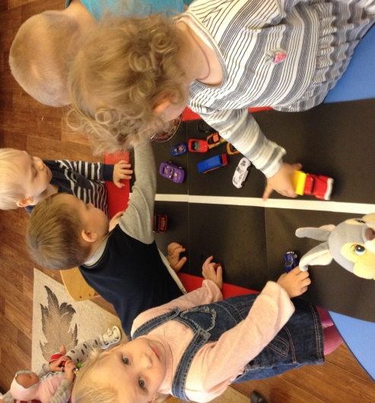

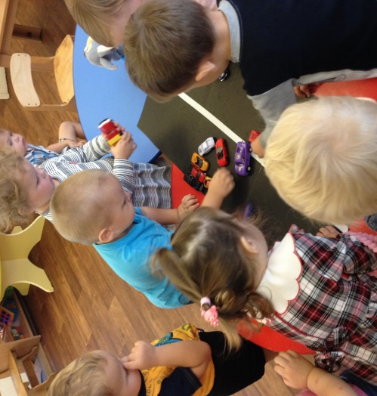

Участие в празднике «Осени»
Участие в конкурсе поделок «Золотая осень»
Участие в выстаке творчество педагогов «Краски осени»
Участие в выставке «Советские мультфильмы»

